Ontwerp document

Matthijs Kotterink

Inhoud

Klasse diagram 3

Erd schema 4

Example 5

# Klasse diagram

Hier kijkt u naar een klassediagram van de business Logic laag

# Erd schema

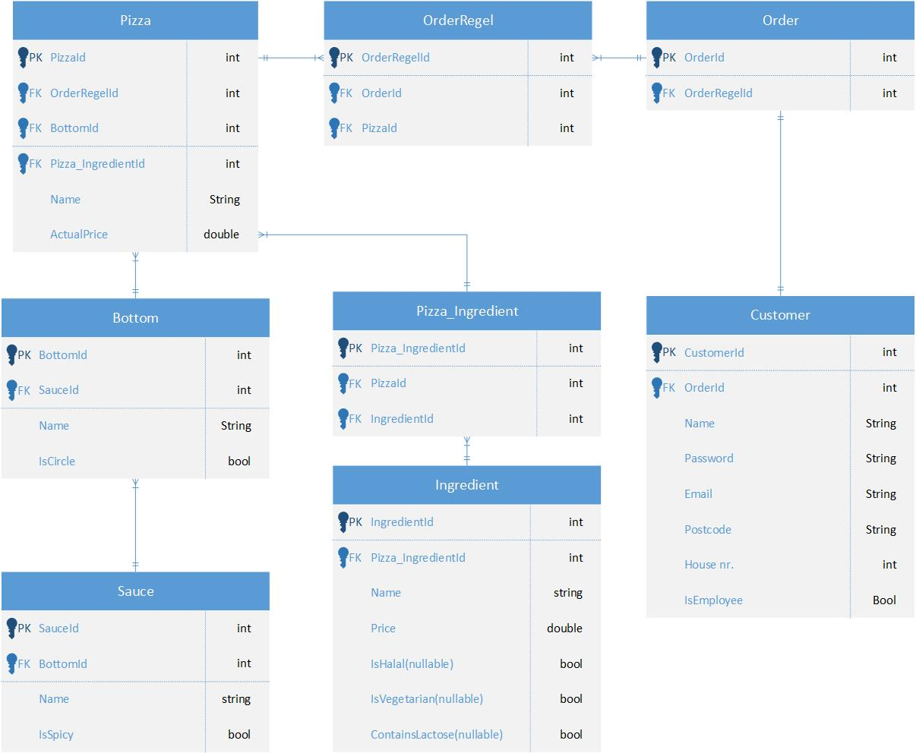Hier kijkt u naar het Database schema

# Example

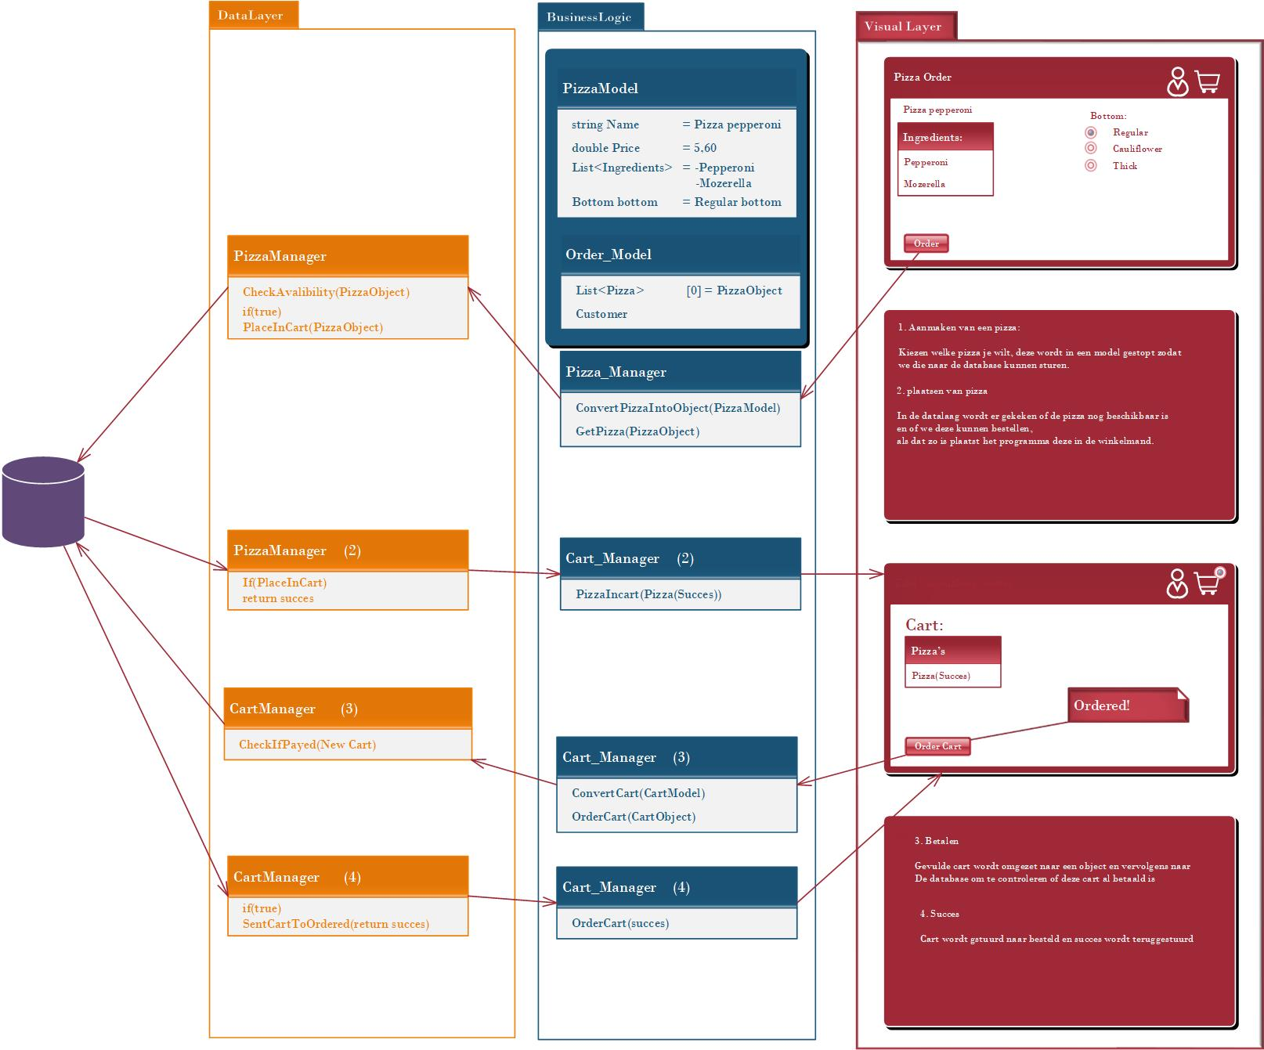Hier heb ik een voorbeeld van hoe de applicatie in zijn werking gaat: een pizza wordt gegenereerd en vervolgens naar een cart gestuurd, als de klant erna de order bevestigd krijgt hij een succesmelding.